MPC-MAP Assignment No. 2 - Report

Author: Vítězslav Žáček

Date: 4. dubna 2026

Task 1

Mapy jsou definovány v adresáři maps, kde se nacházejí textové soubory popisující prostředí simulace.

Struktura souboru je následující:

První řádek určuje polohu cílové lokace ve formátu:

x, y

Druhý řádek definuje hranice mapy ve formátu:

xmin, ymin, xmax, ymax

Následující řádky definují jednotlivé zdi nebo překážky jako úsečky ve formátu:

x1, y1, x2, y2

kde [x1, y1] je počáteční bod a [x2, y2] je koncový bod úsečky. Každá úsečka je uvedena na samostatném řádku.

Pokud se v souboru objeví řádek:

inf

znamená to začátek definice GNSS-denied oblasti (vnitřního prostředí).

Řádky následující za inf definují tuto oblast jako polygon pomocí posloupnosti bodů:

x1, y1, x2, y2, x3, y3, ...

Body jsou automaticky spojeny do uzavřeného tvaru.

Tento formát umožňuje definovat jak otevřené překážky (zdi), tak uzavřené oblasti simulující například vnitřní prostory bez dostupnosti GNSS.

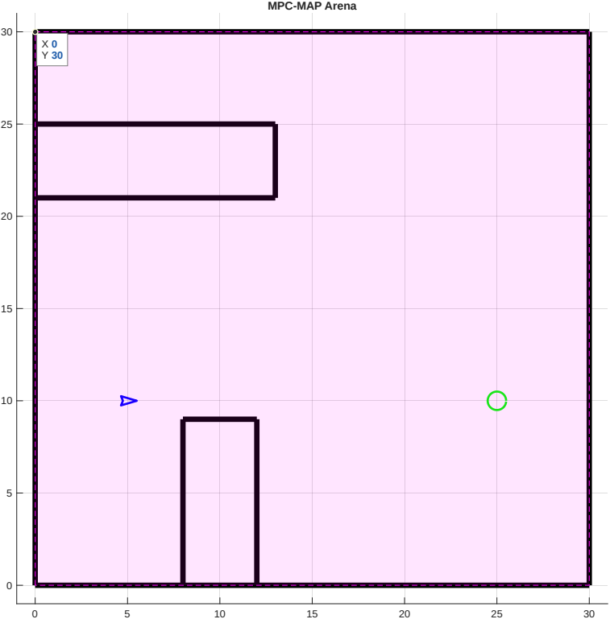Figure 1: Příklad vlastní mapy určené pro testování řídících algoritmů

Task 2

Trajektorie robota je definována jako posloupnost bodů ve formátu [x, y], které robot sleduje.
V rámci projektu jsou implementovány tři typy trajektorií:

- přímá úsečka
- sinusová křivka
- kruhový oblouk

V každém okamžiku je vybrána pouze jedna trajektorie, která je přiřazena do proměnné public_vars.path.

Společné parametry
start_position = [x, y, θ]
počáteční poloha robota

cílová poloha, odvozená z diskrétní mapy:
goal_position = 0.2 * (read_only_vars.discrete_map.goal – 1)

1. Přímá úsečka

Parametry:

n – počet bodů trajektorie

n = 100

Definice:

x = linspace(start_position(1), goal_position(1), n);
y = linspace(start_position(2), goal_position(2), n);

2. Sinusová trajektorie

Parametry:

freq – frekvence sinusové vlny
sine_amplitude – amplituda
sine_count – počet period

Definice:

t = start_position(1) + linspace(0, sine_count / freq, N);
y = start_position(2) + sine_amplitude * sin(2πf(t - start_position(1)));

3. Kruhový oblouk

Parametry:

radius – poloměr oblouku

radius = 1 / (2 * freq)

Definice:

angles = linspace(π, 0, N);

x = start_position(1) + radius + radius * cos(angles);
y = start_position(2) + radius * sin(angles);

Výpočet počáteční polohy pro sinusovou a obloukovou trajektorii

Pro zajištění návaznosti obloukové trajektorie na cílový bod se pouze přepočítá poloměr oblouku z frekvence sinu.
Pro zajištění návaznosti sinusové trajektorie na cílový bod je použito:

calculated_start_x = goal_position(1) - (1 / freq) * sine_count;
calculated_start_y = goal_position(2);

Skript použitý pro vykreslení trajektorie (figure 2) je umístěn v report/assigment_2/program/generate_path.m

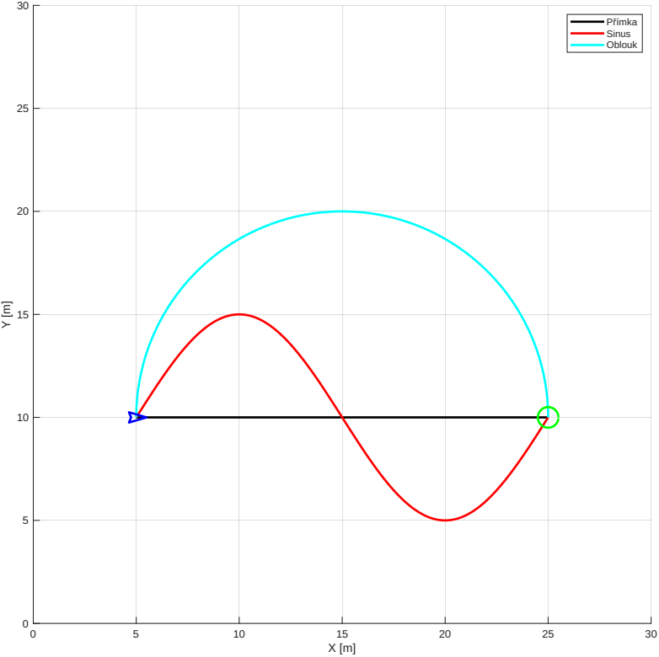Figure 2: Příklad generovaných trajektorií

Task 3

Struktura řízení pohybu

Řízení pohybu robota je realizováno ve dvou hlavních krocích: výběr cílového bodu a výpočet akčního zásahu.

V každé iteraci je nejprve volána funkce get_target, která na základě algoritmu Pure Pursuit vybírá cílový bod na trajektorii. Tento bod je určen jako první bod trajektorie, jehož eukleidovská vzdálenost od aktuální polohy robota je větší než parametr lookahead. Tím je zajištěno, že robot sleduje bod ležící před jeho aktuální pozicí.

Následně je ve funkci plan_motion vypočítán akční zásah. Úhlová rychlost robota je určena pomocí proporcionálního regulátoru na základě chyby orientace mezi aktuálním směrem robota a směrem k cílovému bodu.

Lineární rychlost je volena jako přibližně konstantní, přičemž její hodnota je nepřímo ovlivněna vzdáleností k cílovému bodu, která je dána parametrem lookahead. V důsledku toho parametr lookahead ovlivňuje nejen výběr cílového bodu, ale i dynamiku pohybu robota.

Tato struktura řízení umožňuje jednoduchou a efektivní implementaci sledování trajektorie s možností snadného ladění pomocí několika málo parametrů.

Vliv parametru lookahead na kvalitu sledování trajektorie

Na obrázku (figure 3) je znázorněno porovnání požadované trajektorie (červeně) a skutečně projetých trajektorií pro dvě různé hodnoty parametru lookahead.

Pro menší hodnotu lookahead = 1 (modrá křivka) robot sleduje trajektorii velmi přesně a téměř kopíruje její průběh. Odchylky jsou minimální, a to i v oblastech s vyšším zakřivením.

Naopak pro větší hodnotu lookahead = 3 (tyrkysová křivka) je pohyb robota výrazně plynulejší, avšak dochází k větším odchylkám od referenční trajektorie. Robot má tendenci trajektorii zkracovat, zejména v oblastech s výraznými změnami směru, což je patrné především ve střední a pravé části trajektorie.

I přes tuto odchylku robot v obou případech úspěšně dosáhne cílové oblasti (zeleně vyznačeno), což potvrzuje robustnost použitého algoritmu.

Z výsledků je patrné, že parametr lookahead představuje kompromis mezi přesností sledování trajektorie a plynulostí pohybu robota. Menší hodnoty vedou k vyšší přesnosti, zatímco větší hodnoty zajišťují stabilnější a plynulejší pohyb za cenu větší odchylky od trajektorie.

Poznámka k inicializaci indexu trajektorie

Tato poznámka se vztahuje k inicializaci indexu trajektorie v algoritmu pro výběr cílového bodu, který je součástí implementace metody Pure Pursuit.

Z důvodu zachování požadavku na neupravování souboru main.m je nutné při opakovaném spouštění simulace zajistit správnou inicializaci indexu používaného při výběru cílového bodu trajektorie.

V případě implementace využívající ukládání indexu do souboru je nutné před každým spuštěním simulace odstranit soubor:

report/assignment_2/data/index.mat

Alternativně lze využít zakomentovaný řádek v kódu, který toto odstranění provádí automaticky.

Vhodnější řešení, které bylo v projektu implementováno, využívá globální proměnnou inicializovanou v main.m. Ta uchovává hodnotu indexu mezi jednotlivými voláními funkce a zajišťuje, že algoritmus pro výběr cílového bodu na trajektorii postupuje pouze dopředu a nedochází k návratu na již projeté body.

Tím je zajištěna stabilita sledování trajektorie bez nutnosti práce se soubory na disku.

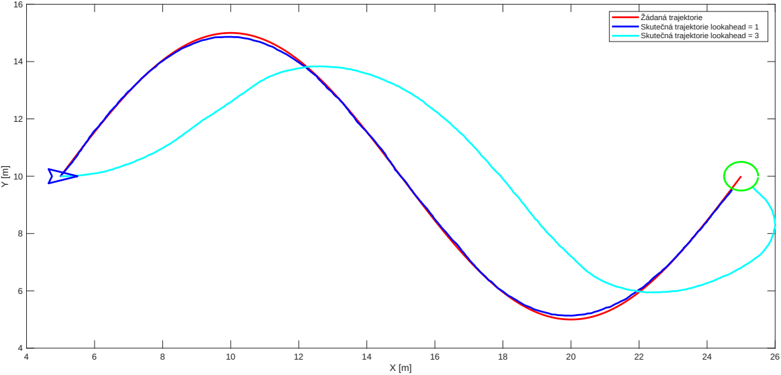Figure 3: Porovnání ujeté trasy s naplánovanou trajektorií

